**Apellidos y nombres: Acero Mamani Washington**

**Código: 141850**

**PRÁCTICA DE LABORATORIO N° 08**

**PCA**

**(Principal Component Analysis)**

El archivo petrology_data.xls contiene datos petrológicos de grandes óxidos para 35 muestras de basalto de cresta oceánica recolectadas a lo largo del Levante del Pacífico Oriental del norte. Para cada muestra, se presenta el porcentaje en peso de once óxidos ((SiO2, TiO2, Al2O3, Cr2O3, FeO, NiO, MnO, MgO, CaO, Na2O, and K2O)).

**ACTIVIDAD 1: Carga de Datos**

Puede hacerlo eliminando filas y columnas no numéricas en el archivo de Excel, guardando el archivo en formato de variable separada por comas (.CSV) y cargándolo en Octave/Matlab con el comando ***load***.

**ACTIVIDAD 2: Plotear las concentraciones de MgO versus SiO2.**

1. ¿Están correlacionados o no están correlacionados?

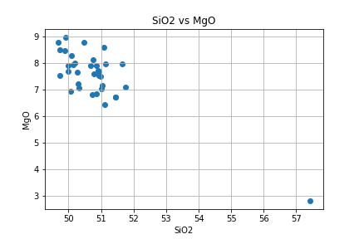

Si están correlacionados, como se puede ver en la imagen.

1. ¿Qué es el coeficiente de correlación?



Hay un coeficiente de correlación negativa.

**ACTIVIDAD 3: Calcule los componentes principales de los datos de óxido.**

1. Calcular el promedio en cada columna de datos

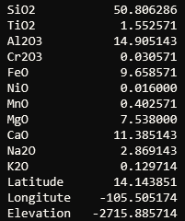

1. Calcule la matriz de covarianza
2. Realice la descomposición de valores propios y asegúrese de que los valores propios estén en orden descendente.
3. Calcule la fracción de la varianza explicada por cada componente principal

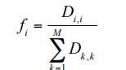

1. Haga un gráfico de la varianza porcentual acumulada contabilizada frente al índice del componente.

**Responder lo siguiente:**

* 1. ¿Cuántos componentes principales se requieren para explicar el 95% de la varianza en los datos de Petrología?
  2. Mire las relaciones entre MgO y SiO2 en los componentes principales. ¿Cuál es el índice del primer componente principal en el que ve el sentido opuesto de correlación con su argumento?